Національний технічний університет України

«Київський політехнічний інститут»

Факультет інформатики і обчислювальної техніки

Кафедра обчислювальної техніки

Лабораторна робота №4

З комп’ютерної графіки

Бригада №3

*Виконали:*

Студенти групи ІО-32

Змеул Є.С.

Попенко Р.Л.

*Перевірив:*

Саверченко В.Г.

Київ - 2015 р.

**1. Завдання:**

Відтворити рух довільно обраного об’єкту за заданою траєкторією по варіанту.

Варіант №3: по верхній частині кола за годинниковою стрілкою.

**2. Короткі теоретичні відомості:**

Параметричне рівняння кола з центром у точці (x0, y0):

**3. Лістинг програми:**

package labs.lab4;

import java.awt.Color;

import java.awt.Graphics;

import java.awt.Graphics2D;

import java.awt.event.KeyAdapter;

import java.awt.event.KeyEvent;

import java.awt.image.BufferedImage;

import javax.swing.JComponent;

import javax.swing.JFrame;

public class DrawBoard extends JFrame {

protected static final int WIDTH = 800;

protected static final int HEIGHT = 600;

private static DrawPanel drPanel;

public DrawBoard() {

this.addNotify();

this.setSize(this.getInsets().left + this.getInsets().right + WIDTH,

this.getInsets().top + this.getInsets().bottom + HEIGHT);

this.setDefaultCloseOperation(JFrame.EXIT_ON_CLOSE);

drPanel = new DrawPanel(this);

this.add(drPanel);

this.addKeyListener(new AL());

this.setVisible(true);

}

public class DrawPanel extends JComponent implements Runnable {

private double timer;

private double timerDelta = 1;

private int radius = 200;

private int rad = 100;

private int x, y;

private int width, height;

private BufferedImage dbImage;

private Graphics2D dbGraphics;

public DrawPanel(DrawBoard drb) {

super();

width = DrawBoard.WIDTH;

height = DrawBoard.HEIGHT;

this.setSize(width, height);

dbImage = new BufferedImage(width, height, BufferedImage.TYPE_INT_RGB);

dbGraphics = dbImage.createGraphics();

dbGraphics.setBackground(Color.WHITE);

dbGraphics.setColor(Color.RED);

timer = 0;

new Thread(this).start();

}

@Override

protected void paintComponent(Graphics g) {

Graphics2D g2 = (Graphics2D) g;

dbGraphics.clearRect(0, 0, width, height);

x = (int) -Math.round(Math.cos(timer*Math.PI/180)*radius);

y = (int) -Math.round(Math.sin(timer*Math.PI/180)*radius);

if((timer <= 180)

dbGraphics.fillOval(x + width/2 - rad/2, y + height/2 - rad/2, rad, rad);

else

timer = 0.0;

g2.drawImage(dbImage, 0, 0, this);

}

@Override

public void run() {

while (true) {

repaint();

timer += timerDelta;

try {

Thread.sleep(10);

} catch (InterruptedException ex) {

System.out.println("InterruptedException!\n" + ex.getMessage());

}

}

}

}

}

**Виконання**

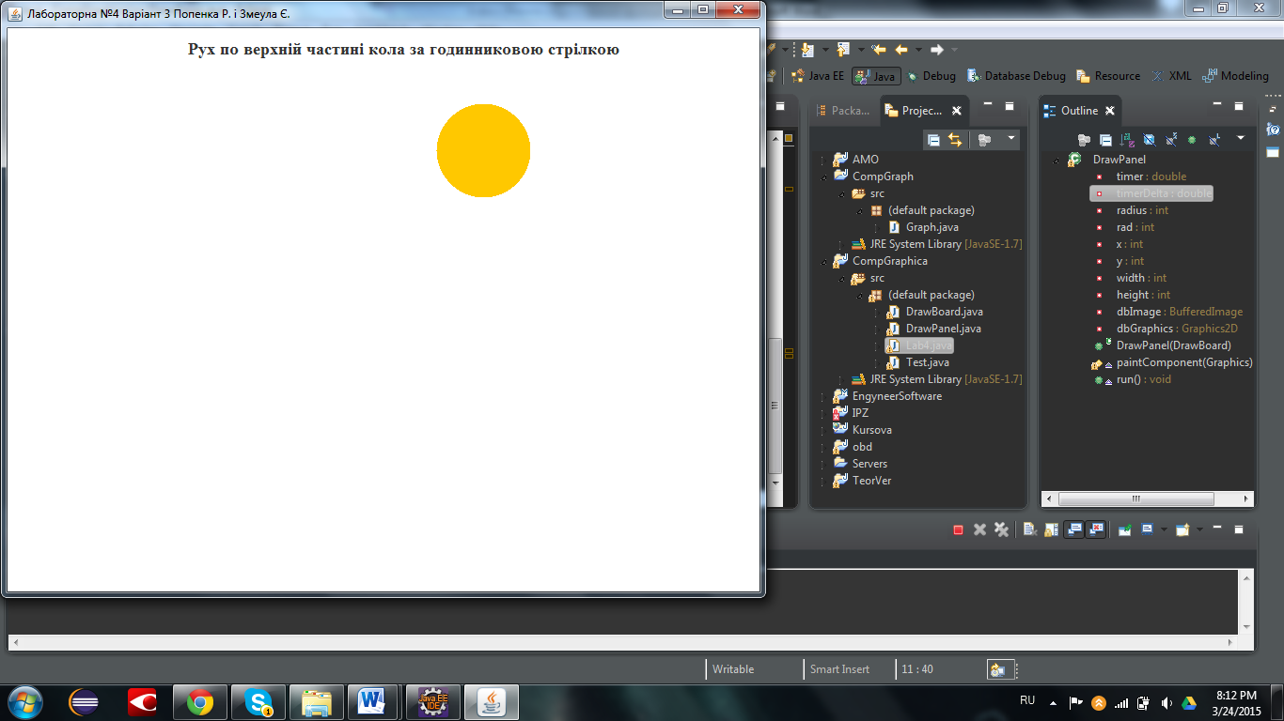

**Також було розроблено у системі wolfram mathematica**

tmin = -Pi/2;

tmax = Pi/2;

dt = 0.02;

Animate[Graphics[{ {Circle[],

Line [{{Sin[t] - 0.5, Cos[t] - 0.5}, {Sin[t] + 0.5,

Cos[t] + 0.5}}]}}], {t, tmin, tmax}, AnimationRunning -> False]

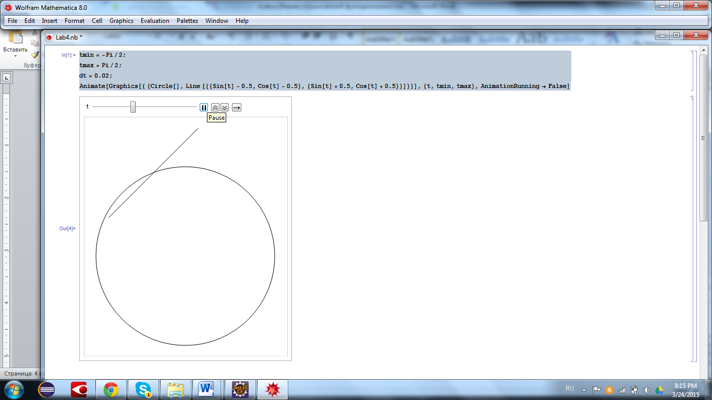

**4. Аналіз результатів (висновки):**

Для виконання даної лабораторної роботи було використане параметричне рівняння кола з центром у заданій точці. Для того, щоб фігура (круг) переміщалася лише по верхній частині кола, її параметр, набуваючи значення у 180 градусів, обнуляється.